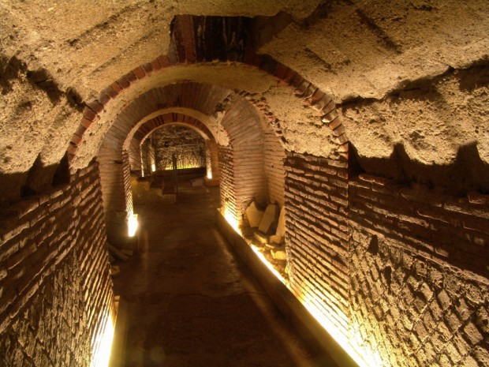

COMUNICATO N. 12/2012

VISITA GUIDATA : la “NAPOLI SOTTERRANEA
di P.zza CAVOUR”.

ALLA SCOPERTA DEL VENTRE DI NAPOLI

Si porta a conoscenza di tutti i Soci che è stata organizzata una visita guidata al centro di NAPOLI con il Prof. di Storia dell’Arte Massimo RIPPA, per domenica 11 marzo 2012.

Il programma prevede:

Ritrovo ore 9.30 Piazza Museo Nazionale, 19 per visitare :

- MUSEO DEI REPERTI ARCHEOLOGICI (venuti alla luce dagli scavi della nuova del barocco a metropolitana)
- ZONA delle CAVAIOLE
- CHIESA DEI PADRI VINCENZIANI
- PALAZZO SPAGNUOLO
- L’ANTICA VALLE DEGLI EUNOSTDI (l’attuale via Vergini)
- LA NAPOLI SOTTERRANEA di Piazza CAVOUR

La quota di partecipazione individuale per la visita guidata è di:
- Soci : € 7,00
- AGGREGATI: SUPPLEMENTO € 3,00 .

Al termine della visita guidata, prevista intorno alle ore 14.00 i soci potranno farsi guidare dal profumo inconfondibile dei forni a legna, nel santuario del gusto, in una delle pizzerie piu’ rinomate di Napoli “O’ COR E NAPOLE”. degustando:
- UNA PIZZA MARGHERITA,
- BIBITA (COCA O FANTA O ACQUA)
- SFIZIOSERIE FRITTE (DELLA CASA)
P “O’ CORE ‘E NAPULE” di PIAZZA CAVOUR ang. Via M. Pagano (li).
Per quanti volessero prenotare anche la pizza + bibita(coca, aranciata, acqua minerale) + frittura della casa il costo è di € 8,00 a persona (sia adulti che bambini).

Per le prenotazioni rivolgersi ai Consiglieri Cral entro e non oltre il 5/3/2012.

Napoli 25/2/2012
IL PRESIDENTE
Marco Capaccio

